基于KQGIS的地质灾害监测救援部署系统部署说明
——以吉隆口岸泥石流灾害为例

1 文档说明
项目 | 内容
文档名称 | 基于KQGIS的地质灾害监测救援部署系统部署说明
适用环境 | Windows x64（文档使用）、Linux
示例工程根路径 | D:\CangQiongPj
编制日期 | 2026年9月30日

2 系统概述与部署边界
浏览器访问两个独立的Vue页面；前端开发服务器把/api请求转发至同机Django，管理员端还把/kqgis请求转发至同机KQGIS。Django使用SQLite保存账号、队伍、点位与上报，现场照片存放在media目录；KQGIS地图服务读取经过KQGIS Desktop输出的原始GIS资料。原始GIS地理数据来源可以是国家青藏高原科学数据中心、国家冰川冻土沙漠科学数据中心、高分辨率遥感卫星：采用Vantor针对尼泊尔泥石流巨灾应急开放的高分辨率光学卫星影像GeoEye-01商业卫星（来源于Maxar商业卫星公司）、中高分辨率卫星：哨兵2号卫星（来源于ESA）、Landsat9卫星（来源于NASA/USGS）、资源一号卫星（来源于中国资源卫星应用中心）

3 部署流程

3.1 环境要求
项目 | 要求与检查点
操作系统 | Windows、Linux。
Python | Python3.10或更新，安装py启动器；
Node.js | Node 20.19.0或>=22.12.0；同时安装npm。
KQGIS | 保留GIS内程序、kqmsdata和有效授权；部署前检查授权与服务状态。
目录与磁盘 | 建议完整工程仍放D:\CangQiongPj，新建文件夹；地图工程可能保存绝对数据路径。按原始数据实际体量预留空间。
端口 | 5173、5174、8000、9600不应被无关程序占用。

3.2 具体部署流程

3.2.1 环境安装

使用Powershell依次执行指令

Winget install Python.Python.3.14

Python –version

Pip –version

Winget install OpenJS.NodeJS.LTS

Node -v

Npm -v

完成对Python和Node.js的安装

3.2.2 文件复制

创建D:\CangQiongPj文件夹，将“基于KQGIS的地质灾害监测救援部署系统-01”压缩包中“01_开发源代码”的所有代码复制到CangQiongPj文件夹中，同时新建“尼泊尔泥石流巨灾”文件夹，

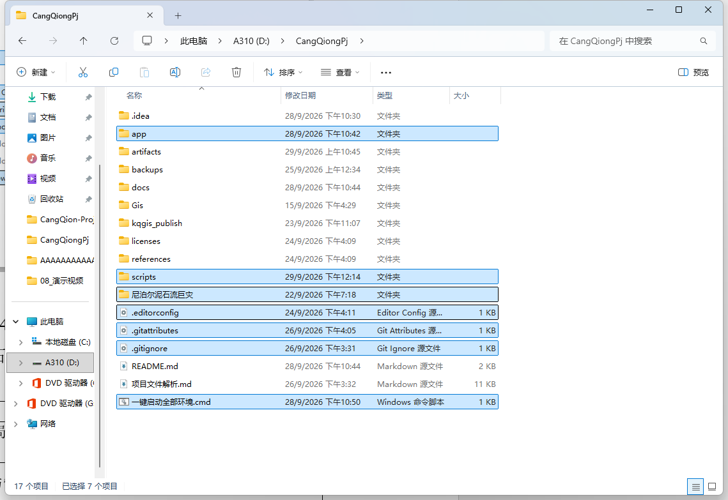

将“基于KQGIS的地质灾害监测救援部署系统-01\04_相关数据\原始地图数据\尼泊尔泥石流巨灾”中的数据复制到“D:\CangQiongPj\尼泊尔泥石流巨灾”中。

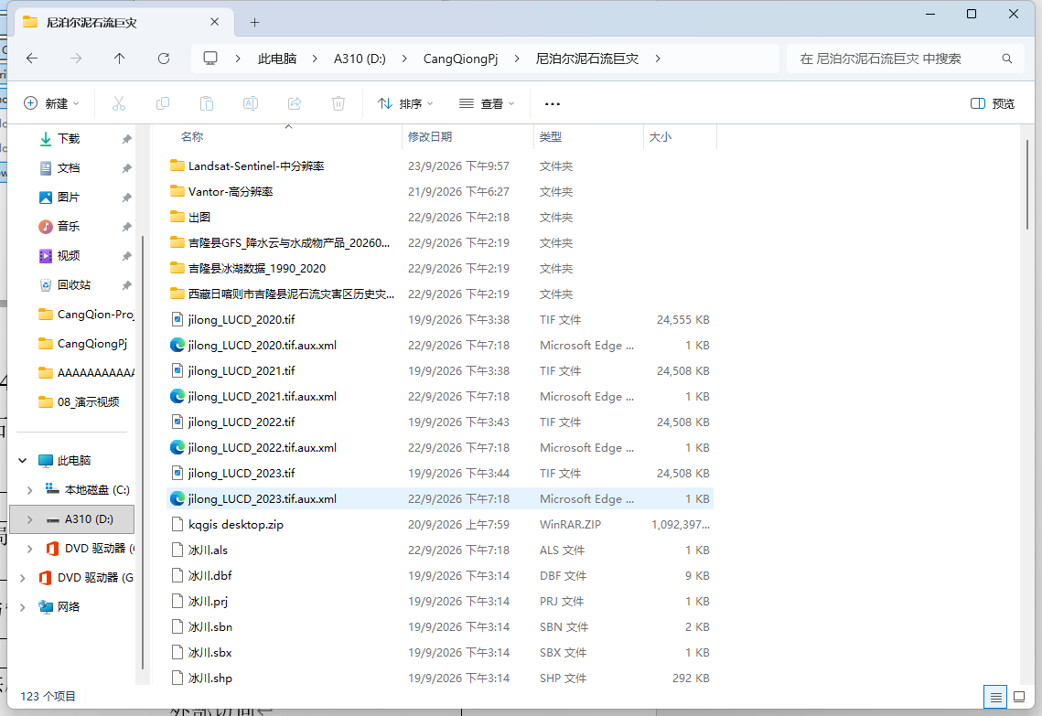

3.2.3 启动KQJIS Server并发布地图

启动KQJIS Server，完成“吉隆口岸高分辨率影像”和“吉隆县泥石流基础地图”地图的发布，发布信息如图。

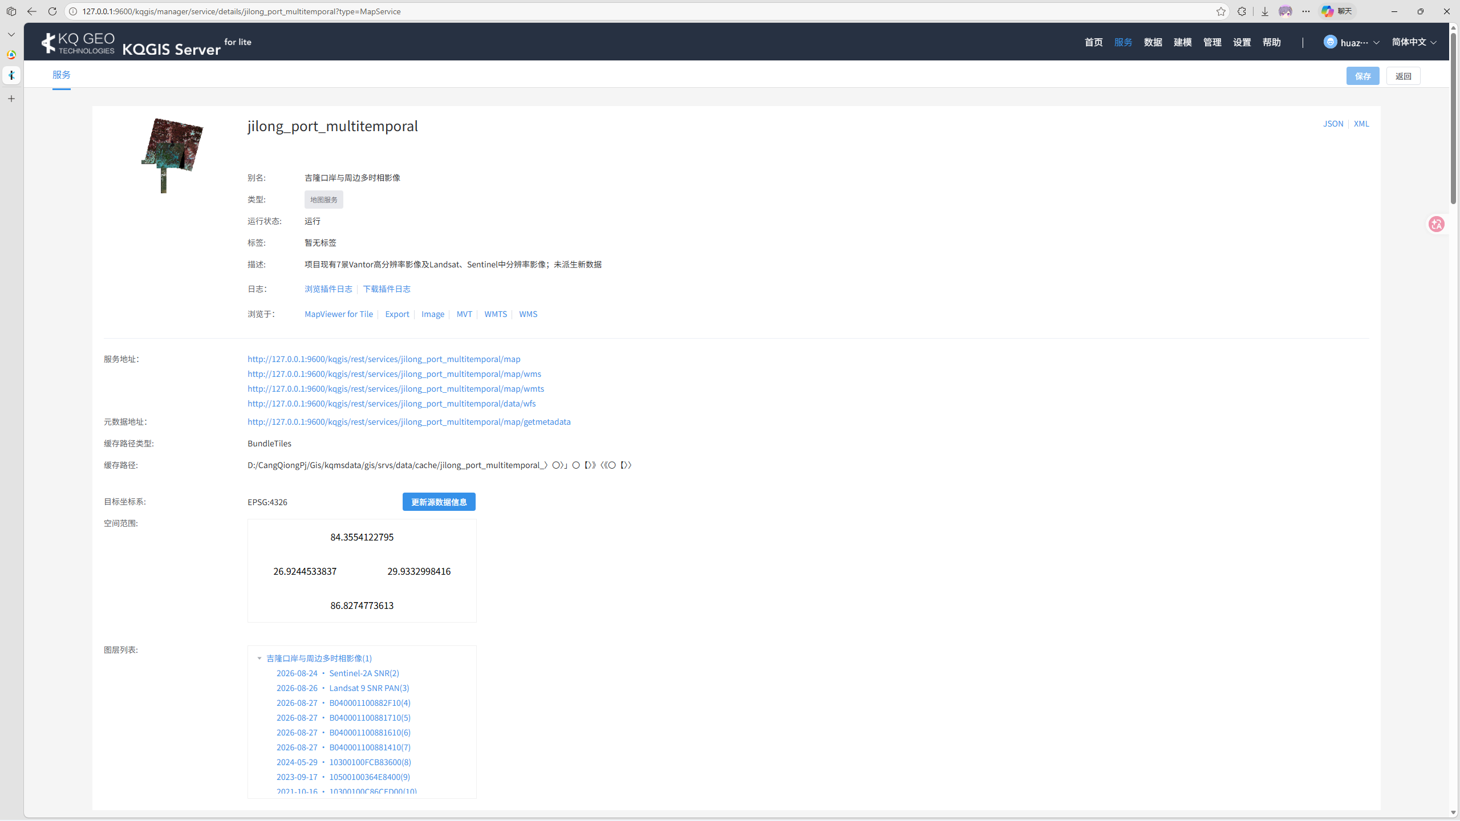

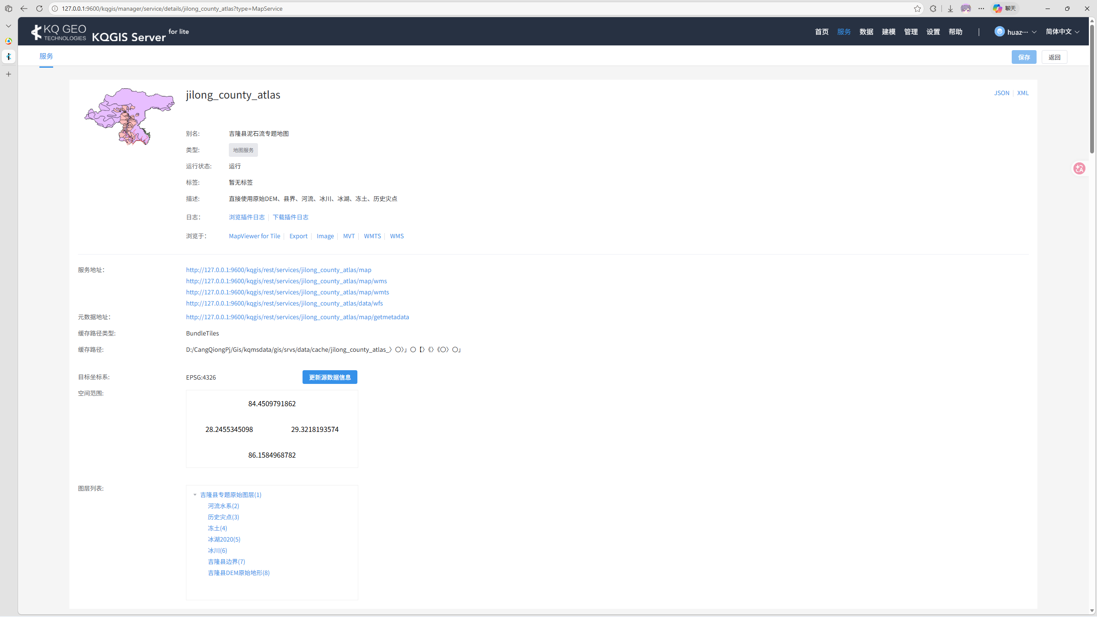

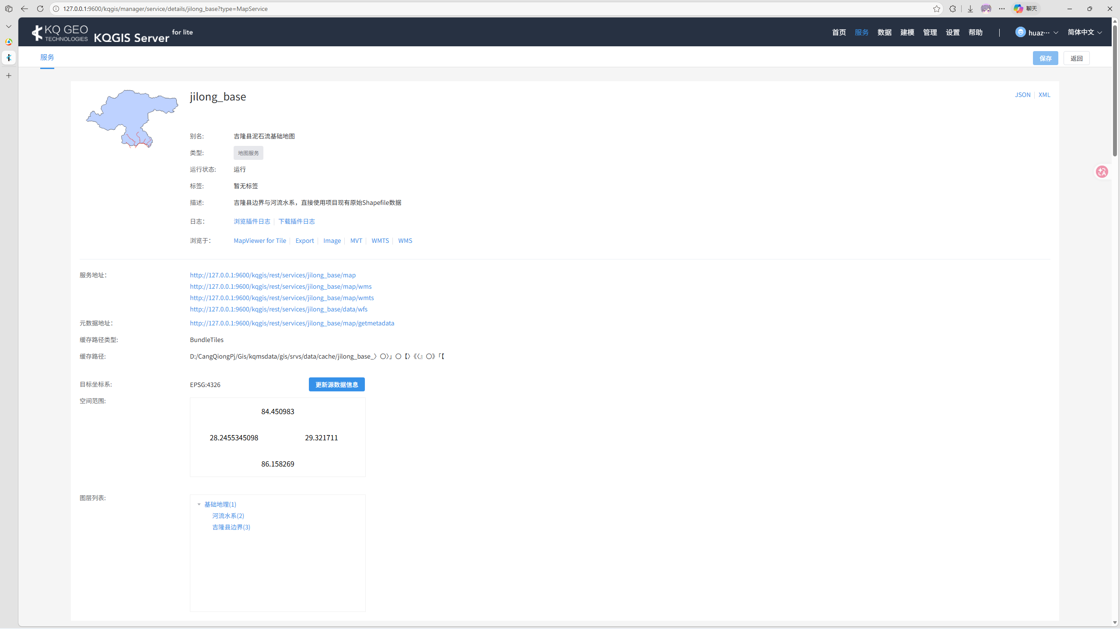

3.2.4 启动前后端

在工程目录中使用“一键启动全部环境.cmd”启动前后端。进入登录页面。

